

**Info Coisy – *Mars 2022***

**Repas des aînés annulé**

Le conseil municipal a décidé de reporter le repas des aînés prévu le 13 mars 2022. En effet, bien que la pandémie COVID19 s’atténue, il nous a semblé préférable d’attendre encore un mois ou deux afin de pouvoir se réunir sereinement autour d’une table. C’est pourquoi une nouvelle date vous est proposée, celle du **dimanche 22 mai 2022**. Bien évidemment, une invitation confirmant cette date vous sera adressée.

**Elections**

Je vous rappelle que les élections présidentielles auront lieu les **10 et 24 avril 2022**, et les élections législatives les **12 et 19 juin 2022**. Ces élections se dérouleront dans la mairie. Les inscriptions sur les listes électorales sont prises**jusqu’au 04 mars** à la mairie et **jusqu’au02 mars** en ligne : [www.service-public.fr](http://www.service-public.fr) (dans l’onglet papiers-citoyenneté, élections).

**La place du village**



De nombreuses remarques, nous ont été faites concernant cette place qui est devenue un terrain privilégié pour les déjections canines. Je vous rappelle que cette place se veut un terrain de jeux, un terrain de promenade mais non un cloaque où on ne sait plus où mettre les pieds sereinement. C’est pourquoi, je demande aux promeneurs de chien de ne pas oublier un sac à « crottes » pour ramasser les déjections de leur animal de compagnie. Nous vous remercions de bien prendre en compte cette demande.

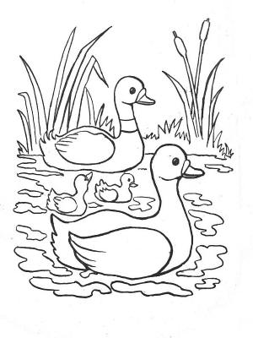

**Les canards dans la mare**

Vous avez pu remarquer que nous avons animé la mare en y mettant des canards.C’est un spectacle réjouissant pour petits et grands d’observer les canards se promener, nager, manger. A ce sujet, je voudrais simplement vous alerter sur le fait qu’il ne faut pas donner de pain aux canards car une fois le pain humide, il gonfle et les canards s’étouffent en le mangeant. Merci de votre compréhension.

**Inscription à l’école de Beauvoir**

Les inscriptions à l’école sont à faire en mairie avant la fin mars